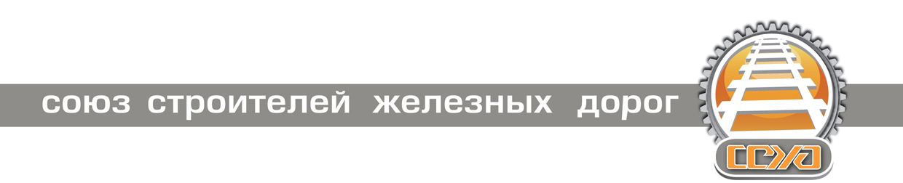
ИНФОРМАЦИОННЫЙ ОБЗОР ПРЕССЫ

12.01.2017
1. Минтрансу Якутии поручено в 2017 году решить вопрос смены подрядчика и завершения строительства пускового комплекса Томмот – Якутск

Глава Республики Саха (Якутия) Егор Борисов обозначил задачи 2017 года перед начальниками департаментов, управлений и отделов министерств промышленности и геологии, сельского хозяйства, жилищно-коммунального хозяйства, транспорта и дорожного хозяйства, имущественных и земельных отношений, строительства и архитектуры, связи и информационных технологий.

http://www.gudok.ru/news/?ID=1361125

2. НСПК одобрил 32 проекта профессиональных стандартов в области строительства, проектирования и архитектуры

Национальный совет при Президенте Российской Федерации по профессиональным квалификациям (НСПК) на заседании 28 декабря 2016 года одобрил 32 проекта профессиональных стандартов в области строительства, проектирования и архитектуры. Все проекты прошли предварительную оценку и согласование Советом по профессиональным квалификациям в строительстве при Ассоциации «Национальное объединение строителей».

http://nostroy.ru/articles/detail.php?ELEMENT_ID=5850

3. Минюст России зарегистрировал приказ Ростехнадзора об отмене с 1 июля 2017 года формы свидетельства о допуске

Министерство юстиции Российской Федерации зарегистрировало Приказ Федеральной службы по экологическому, технологическому и атомному надзору от 28.11.2016 № 498

http://nostroy.ru/articles/detail.php?ELEMENT_ID=5852

